Organizção dos Dados - Histograma
Note que, não haverá vantagem alguma se organizarmos estes dados numa tabela de
freqüências, uma vez que os dados pouco se repetem. Assim, torna-se útil o agrupamento
dos dados, que, de um modo geral, pode ser feito de acordo com os seguintes passos:
1. Organizar os dados num Rol.
2. Estabelecer o Número de Intervalos (categorias ou classes) para se dividir o con-
junto de dados.
A escolha do número de classes é arbitrária, a qual pode ser estabelecida de acordo
com o bom senso do pesquisador ou obtido por alguma fórmula matemática
construída para este m. Uma sugestão prática é a escolha entre 5 e 15 classes com
a mesma amplitude e duas fórmulas matemáticas que podem orientar na escolha do
número de classes, são:
(a) k = √n
(b) k = 1 + 3, 3 × log(n)
Onde k é o número de classes e n é o número total de observações.
3. Calcular a Amplitude Total:
AT ot = xm´ax − x
m´in
Onde xm´ax e x
m´in é o valor máximo e mínimo observado no conjunto de dados.
4. Determinar a Amplitude de Classe:
h =
AT ot
k
5. A partir do menor valor observado no conjunto de dados, ou de algum valor imediata-
mente inferior e adequadamente escolhido, delimitar as classes, ou seja, determinar
os limites inferiores e superiores de cada classe.
Neste momento, os seguintes símbolos são úteis:
(a) li − |Li - para indicar que o valor extremo inferior (li) não pertence à i − sima
classe, enquanto que o valor extremo superior (Li) pertence.
(b) li|−Li - para indicar que o valor extremo inferior (li) pertence à i−sima classe,
enquanto que o valor extremo superior (Li) não pertence.
6. Após todos estes passos, só resta proceder a contagem do número de observações
pertencentes à cada uma das classes e organizar estas informações numa tabela de
freqüências para dados agrupados.
De acordo com estes passos, o conjunto de dados anterior pode ser organizado como:
9
(Construir a tabela de freqüências para dados agrupados)
Representação Gráca de uma Variável Quantitativa Contínua - Histograma
Para a representação gráca de variáveis quantitativas contínuas é necessário alguma
adaptação do gráco de colunas, uma vez que, em geral, é necessário agrupar os dados em
classes e conseqüentemente há perda de informações.
Histograma - é um gráco indicado para representar dados agrupados em classes.
Este gráco é uma adaptação do gráco de colunas, onde as bases correspondem aos
intervalos de classe e as alturas são proporcionais às freqüências de classe. Veja como ca
o histograma para a distribuição das notas:
(Construir o histograma para a distribuição de freqüências em classes)
Xxxxxxxxxxxxxxxxxxxxxx
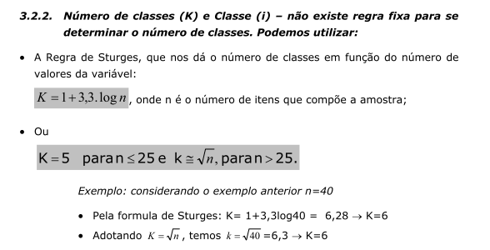

3.2.2. Número de classes (K) e Classe (i) – não existe regra fixa para se
determinar o número de classes. Podemos utilizar:
• A Regra de Sturges, que nos dá o número de classes em função do número de
valores da variável:
n
K log .3,3 1+ = , onde n é o número de itens que compõe a amostra;
• Ou
25. n para k e 25 n para 5 K
> ≅ ≤ =
,n
Exemplo: considerando o exemplo anterior n=40
• Pela formula de Sturges: K= 1+3,3log40 = 6,28 → K=6
• Adotando n K = , temos 40 = k =6,3 → K=6
2. Estabelecer o Número de Intervalos (categorias ou classes) para se dividir o con-
junto de dados.
=====================================
A escolha do número de classes é arbitrária, a qual pode ser estabelecida de acordo
com o bom senso do pesquisador ou obtido por alguma fórmula matemática
construída para este m. Uma sugestão prática é a escolha entre 5 e 15 classes com
a mesma amplitude e duas fórmulas matemáticas que podem orientar na escolha do
número de classes, são:
(a) k = √n
(b) k = 1 + 3, 3 × log(n)
Onde k é o número de classes e n é o número total de observações.
===================================
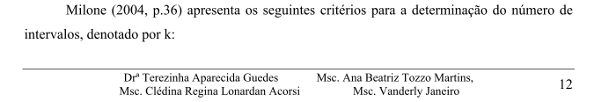
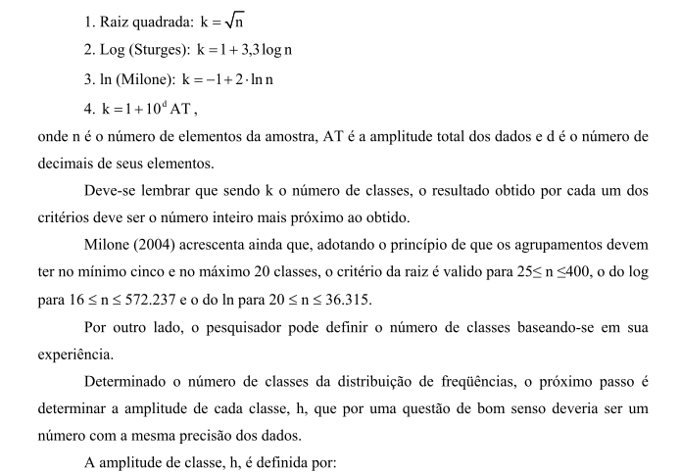
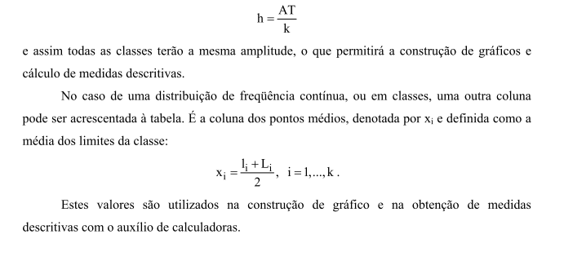
Milone (2004, p.36) apresenta os seguintes critérios para a determinação do número de
intervalos, denotado por k:
1. Raiz quadrada: k n =
2. Log (Sturges):
n log 3,3 1 k + =
3. ln (Milone): k 1 2 ln n = − + ⋅
4.
AT 10 1 k d + = ,
onde n é o número de elementos da amostra, AT é a amplitude total dos dados e d é o número de
decimais de seus elementos.
Deve-se lembrar que sendo k o número de classes, o resultado obtido por cada um dos
critérios deve ser o número inteiro mais próximo ao obtido.
Milone (2004) acrescenta ainda que, adotando o princípio de que os agrupamentos devem
ter no mínimo cinco e no máximo 20 classes, o critério da raiz é valido para 25≤ n ≤400, o do log
para 16 ≤ n ≤ 572.237 e o do ln para 20 ≤ n ≤ 36.315.
Por outro lado, o pesquisador pode definir o número de classes baseando-se em sua
experiência.
Determinado o número de classes da distribuição de freqüências, o próximo passo é
determinar a amplitude de cada classe, h, que por uma questão de bom senso deveria ser um
número com a mesma precisão dos dados.
A amplitude de classe, h, é definida por:
AT
h
k
=
e assim todas as classes terão a mesma amplitude, o que permitirá a construção de gráficos e
cálculo de medidas descritivas.
No caso de uma distribuição de freqüência contínua, ou em classes, uma outra coluna
pode ser acrescentada à tabela. É a coluna dos pontos médios, denotada por xi e definida como a
média dos limites da classe:
i i
i
l L
x , i 1,..., k
2
+
= = .
Estes valores são utilizados na construção de gráfico e na obtenção de medidas
descritivas com o auxílio de calculadoras.

